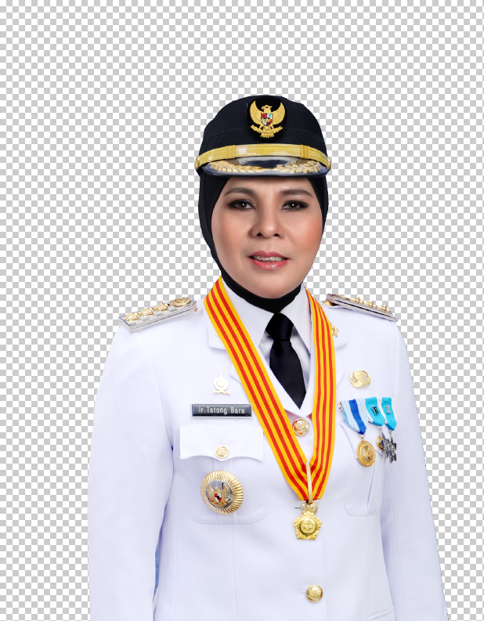
TATONG BARA
WALIKOTA KOTAMOBAGU

